User Manual
1. Introduction
This application represents a web system for browsing and managing caricatures. The user can browse the catalog, register, log into their account, add favorite caricatures, leave comments, and use a password recovery function. The administrator has additional capabilities for managing users.
2. Access to the System
The application is used through a web browser. When opening the home page, the user sees the main interface and can navigate between the different options in the menu located in the upper left of the application.
Main pages:
- Home page
- Catalog
- Login
- Registration
- Profile
- Password recovery pages
- Administrative panel, if the user is an administrator
3. Registration of a New User
To use the full functionality of the system, the user must create an account.
Steps:
- Open the registration page.
- Enter an email address.
- Enter a password.
- Confirm the password.
- Click the registration button.

After successful registration, the system creates a new account and the user can proceed to login.

4. Login to the System
A registered user can log into the system through the login page.
Steps:
- Open the login page.
- Enter an email address.
- Enter a password.
- Click the login button.

After successful login, the system creates an active session and the user is redirected to their profile. If the account has administrator privileges, the user is redirected to the administrative panel.
5. Logout from the System
The user can terminate the current session using the logout function.
Steps:
- Log into your profile.
- Select the logout option.
- The system will terminate the session and return the user to the public part of the application.
6. Browsing the Catalog
The catalog contains the available caricatures. Each entry may include:
- title
- description
- price
- image
- comments from users

The user can freely browse the available caricatures.

7. Searching in the Catalog
The system provides a catalog search function.

The user can search by:
- caricature title
- description
- text from comments

Steps:
- Open the catalog page.
- Enter a keyword in the search field.
- The system will display the results that match the entered keyword.

8. Adding a Comment
Logged-in users can add comments to caricatures.
Steps:
- Log into the system.
- Open the desired caricature or the catalog view.
- Enter text in the comment field.
- Submit the comment.
Restrictions:
- the comment cannot be empty
- the comment has a maximum length

If the entered content does not meet the requirements, the system displays an error message.

9. Adding to Favorites
Logged-in users can mark caricatures as favorites.

Steps:
- Log into your profile.
- Open the catalog.
- Select a caricature.
- Click the add to favorites button.

After that, the caricature is marked as a favorite for the current user.
10. Viewing Favorite Caricatures
The user can open the favorites section and see all caricatures they have saved.

This function provides quick access to the user’s preferred items.

12. Password Recovery
The system provides a password recovery function.

12.1. Recovery Request
Steps:
- Open the “Forgot Password” page.
- Enter your email address.
- Submit the request.

The system processes the request and provides instructions for the next step.

12.2. Changing the Password
After receiving a valid token or recovery link, the user can set a new password.

Steps:
- Open the password reset page.
- Enter the new password.
3. Confirm the new password.
4. Submit the form.

13. Administrative Functions
Users with administrator privileges have access to an administrative panel.

Possible administrative actions:
• view orders
• view users
• delete user profiles
• delete comments
• update caricature price

These functions are available only to administrators. If a regular user attempts to access them, the system returns an access denial.

14. Error Messages
In case of invalid actions, the system displays error messages.

Examples:
• missing data during login or registration
• invalid user credentials
• empty comment
• comment too long
• lack of permission for an administrative operation
• invalid or expired password reset token

These messages help the user understand the cause of the problem and correct their action.

16. Usage Recommendations
For proper use of the system, it is recommended:
• to use an up-to-date web browser
• the user should keep their login credentials secure
• not to share administrator access with other people
• to use the password recovery function in case of login problems
Ръководство за потребителя
- Въведение
Настоящото приложение представлява уеб система за разглеждане и управление на карикатури. Потребителят може да преглежда каталога, да се регистрира, да влиза в профила си, да добавя любими карикатури, да оставя коментари и да използва функция за възстановяване на парола. Администраторът разполага с допълнителни възможности за управление на потребителите.
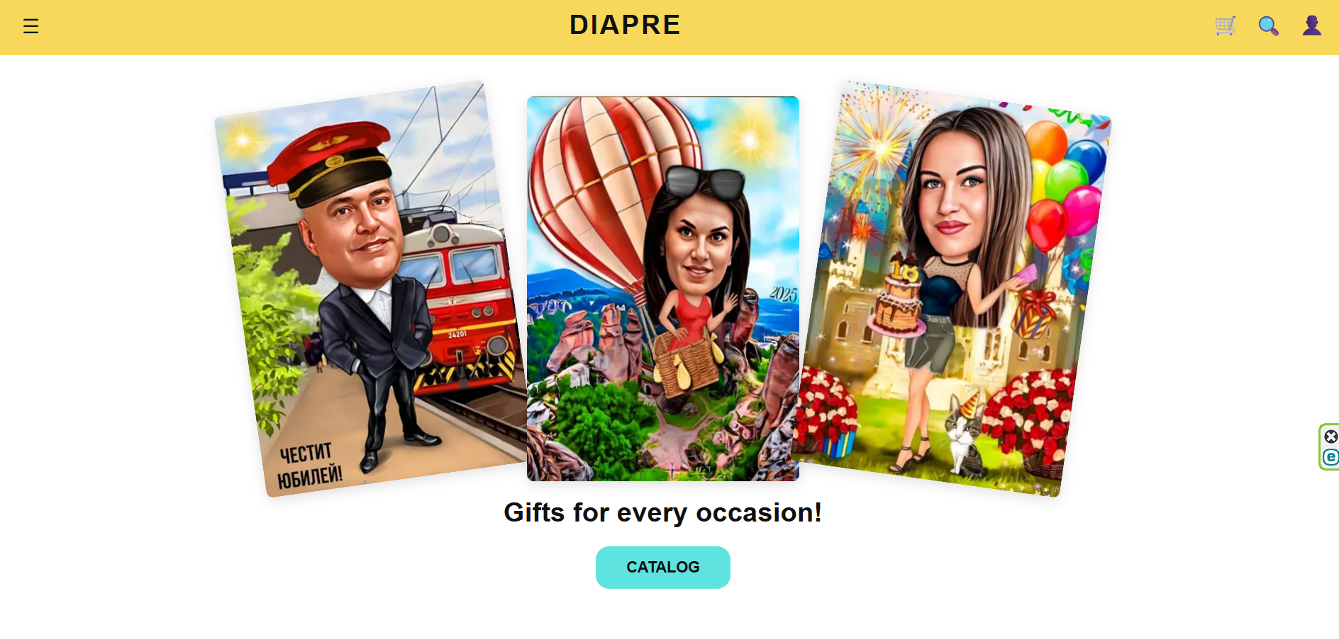
- Достъп до системата
Приложението се използва през уеб браузър. При отваряне на началната страница потребителят вижда основния интерфейс и може да навигира между различните опции в менюто горе вляво на приложението.
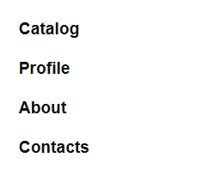
Основни страници:
- Начална страница
- Каталог
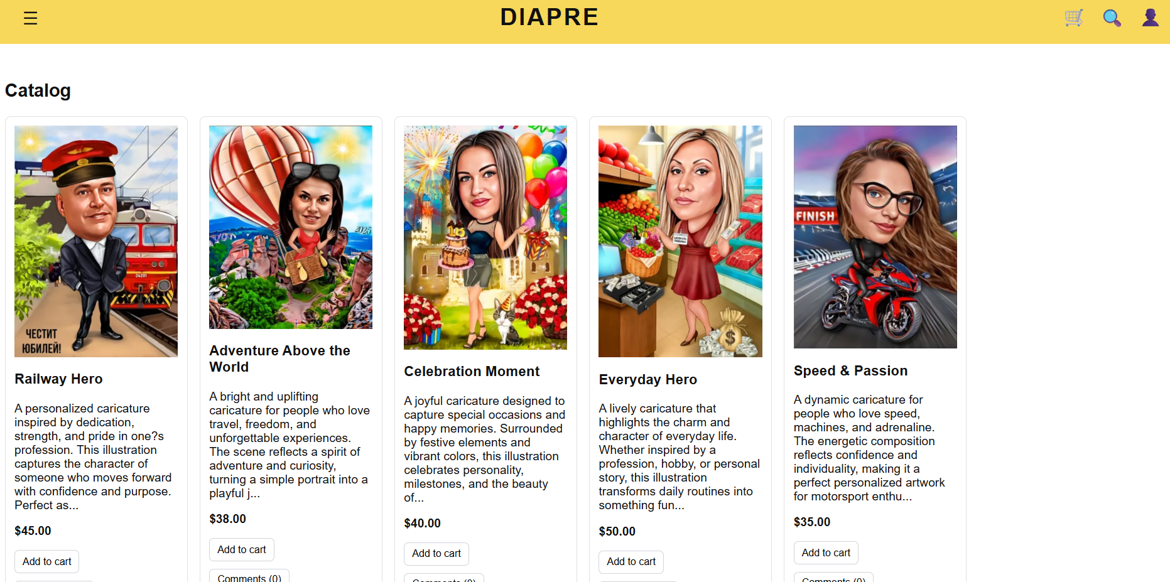
- Вход
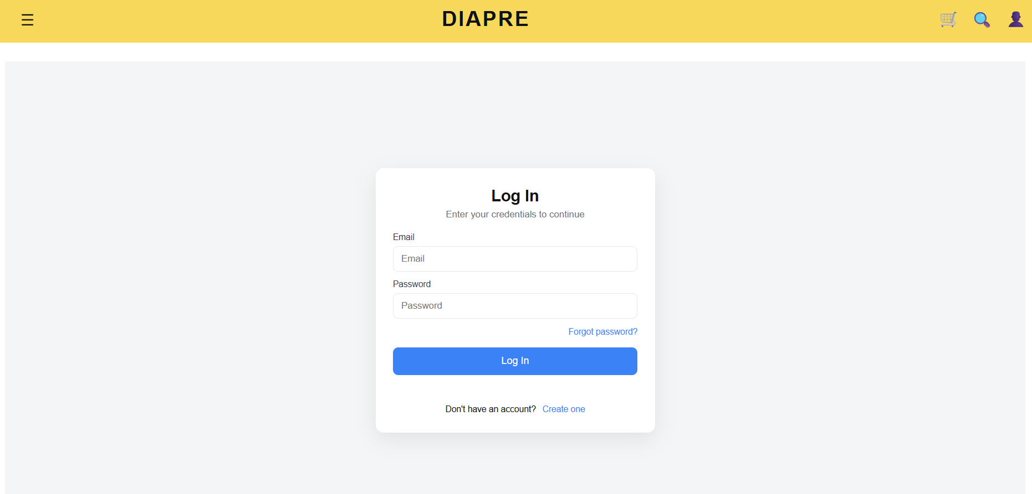
- Регистрация
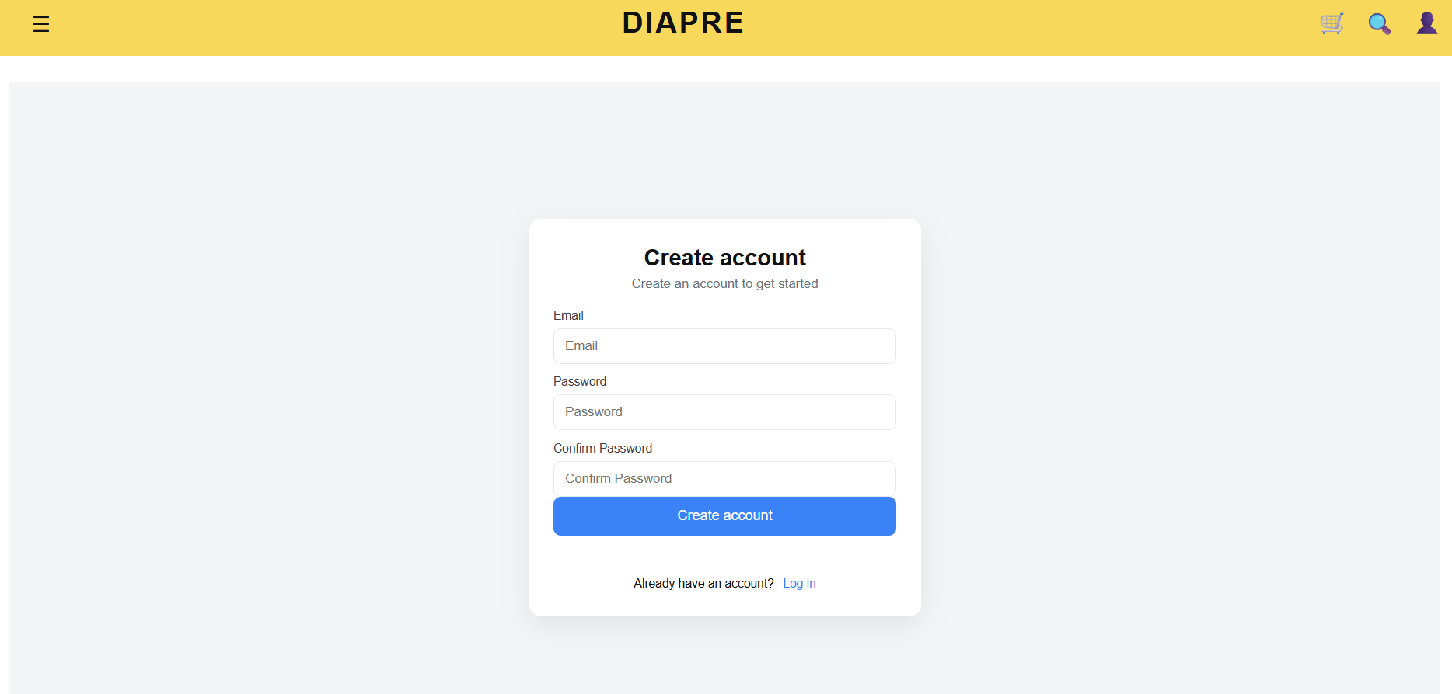
- Профил
- Страници за възстановяване на парола
- Административен панел, ако потребителят е администратор
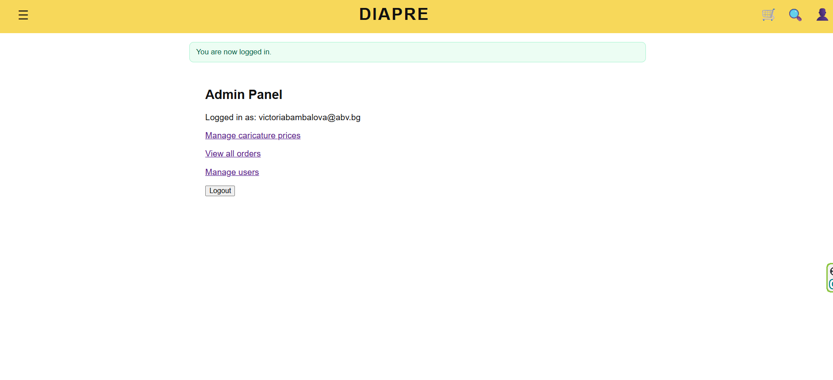
3. Регистрация на нов потребител
За да използва пълната функционалност на системата, потребителят трябва да си създаде акаунт.
Стъпки:
- Отворете страницата за регистрация.
- Въведете имейл адрес.
- Въведете парола.
- Потвърдете паролата.
- Натиснете бутона за регистрация.
При успешна регистрация системата създава нов акаунт и потребителят може да премине към вход.
4. Вход в системата
Регистрираният потребител може да влезе в системата чрез страницата за вход.
Стъпки:
- Отворете страницата за вход.
- Въведете имейл адрес.
- Въведете парола.
- Натиснете бутона за вход.
При успешен вход системата създава активна сесия и потребителят се пренасочва към своя профил. Ако акаунтът има администраторски права, потребителят се пренасочва към административния панел.
5. Изход от системата
Потребителят може да прекрати текущата сесия чрез функцията за изход.
Стъпки:
- Влезте в профила си.
- Изберете опцията за изход.
- Системата ще прекрати сесията и ще върне потребителя към публичната част на приложението.
6. Разглеждане на каталога
Каталогът съдържа наличните карикатури. Всеки запис може да включва:
- заглавие
- описание
- цена
- изображение
- коментари от потребители
Потребителят може свободно да разглежда наличните карикатури.
7. Търсене в каталога
Системата предоставя функция за търсене в каталога.
Потребителят може да търси по:
- заглавие на карикатура
- описание
- текст от коментари
Стъпки:
- Отворете страницата на каталога.
- Въведете ключова дума в полето за търсене.
- Системата ще покаже резултатите, които съответстват на въведената дума.
8. Добавяне на коментар
Влезлите потребители могат да добавят коментари към карикатурите.
Стъпки:
- Влезте в системата.
- Отворете желаната карикатура или каталожния изглед.
- Въведете текст в полето за коментар.
- Изпратете коментара.
Ограничения:
- коментарът не може да бъде празен
- коментарът има максимална дължина
Ако въведеното съдържание не отговаря на условията, системата показва съобщение за грешка.
9. Добавяне в любими
Влезлите потребители могат да маркират карикатури като любими.
Стъпки:
- Влезте в профила си.
- Отворете каталога.
- Изберете карикатура.
- Натиснете бутона за добавяне в любими.
След това карикатурата се отбелязва като любима за текущия потребител.
10. Преглед на любими карикатури
Потребителят може да отвори секцията с любими и да види всички карикатури, които е запазил.
Тази функция улеснява бързия достъп до предпочитаните от потребителя елементи.
12. Възстановяване на парола
Системата предлага функция за възстановяване на забравена парола.
12.1. Заявка за възстановяване
Стъпки:
- Отворете страницата „Forgot Password“.
- Въведете своя имейл адрес.
- Изпратете заявката.
Системата обработва заявката и предоставя инструкции за следващата стъпка.
12.2. Смяна на паролата
След получаване на валиден линк за възстановяване, потребителят може да зададе нова парола.
Стъпки:
- Отворете страницата за reset на парола.
- Въведете новата парола.
- Потвърдете новата парола.
- Изпратете формата.

13. Административни функции
Потребителите с администраторски права имат достъп до административен панел.
Възможни административни действия:
- преглед на поръчки
- преглед на потребители
- изтриване на потребителски профили
- изтриване на коментари
- актуализиране на цена на карикатура
Тези функции са достъпни само за администратори. При опит за достъп от обикновен потребител системата връща отказ.
14. Съобщения за грешки
При невалидни действия системата показва съобщения за грешка.
Примери:
- липсващи данни при вход или регистрация
- невалидни потребителски данни
- празен коментар
- твърде дълъг коментар
- липса на права за административна операция
Тези съобщения помагат на потребителя да разбере причината за проблема и да коригира действието си.
16. Препоръки за работа
За правилна работа със системата се препоръчва:
- да се използва уеб браузър
- потребителят да пази своите login данни
- да не се споделя администраторски достъп с други лица
- при проблем с входа да се използва функцията за възстановяване на парола

